Министерство образования и науки Российской Федерации Федеральное государственное автономное образовательное учреждение высшего образования

САНКТ-ПЕТЕРБУРГСКИЙ НАЦИОНАЛЬНЫЙ ИССЛЕДОВАТЕЛЬСКИЙ УНИВЕРСИТЕТ ИНФОРМАЦИОННЫХ ТЕХНОЛОГИЙ, МЕХАНИКИ И ОПТИКИ

Факультет систем управления и робототехники

**Отчет по лабораторной работе №10**

**«LQR, LQE, LQG»**

**по дисциплине «Теория автоматического управления»**

Выполнил: студент гр. R3238,

Кирбаба Д.Д.

Преподаватель: Перегудин А.А.,

ассистент фак. СУиР

Санкт-Петербург, 2022

**Цель работы**

Исследование, сравнение и синтез LQR, LQE, LQG

**Начальные данные**

3 вариант

Исходные данные:

$$A=\left[\begin{matrix}-6 & 19 & 10 & -13 \\ 0 & -9 & 0 & 6 \\ -4 & 8 & 6 & -7 \\ 0 & -15 & 0 & 9\end{matrix}\right], B=\left[\begin{matrix}2 & 0 \\ 1 & 0 \\ 3 & 0 \\ 2 & 0\end{matrix}\right], C=\left[\begin{matrix}3 & -9 & -3 & 6 \\ 0 & 2 & 0 & -1\end{matrix}\right], D=\left[\begin{matrix}0 & 0 \\ 0 & 4\end{matrix}\right]$$

**Выполнение работы**

**Задание 1.**

1.1. Описание системы и алгоритма синтеза LQR

Рассматриваемая система:

$$\dot{x}=\left[\begin{matrix}-6 & 19 & 10 & -13 \\ 0 & -9 & 0 & 6 \\ -4 & 8 & 6 & -7 \\ 0 & -15 & 0 & 9\end{matrix}\right]x+\left[\begin{matrix}2 & 0 \\ 1 & 0 \\ 3 & 0 \\ 2 & 0\end{matrix}\right]u, u=Kx, x\left(0\right)=x_{0}=\left[\begin{matrix}1 \\ -2 \\ -1 \\ 2\end{matrix}\right]$$

Построим LQR на основе различных пар матриц $(Q,R)$.

Для этого будем использовать следующий алгоритм:

* Выбираем матрицы $Q≽0, R≻0$ с определенным соотношением между желаемой скоростью сходимости и величиной управления
* Проверяем необходимые условия: пара $(A,B)$– стабилизируема, пара $(Q,A)$– обнаруживаема
* Находим решение $P≻0$ уравнения Риккати $A^{T}P+PA+Q-PBR^{-1}B^{T}P=0$
* Вычисляем матрицу регулятора $K=-R^{-1}B^{T}P$

Тогда в замкнутой системе с найденной матрицей регулятора $K$ критерий качества

$$J=\int_{0}^{∞}{{(x}^{t}(t)Qx(t)+u^{T}(t)Ru(t))dt}=\int_{0}^{∞}{x^{t}(t)Qx(t)dt}+\int_{0}^{∞}{u^{T}(t)Ru(t)dt}=J_{x}+J_{u}$$

примет наименьшее значение, равное $J=x_{0}^{T}Px_{0}.$

1.2. Синтез LQR

Программный код:

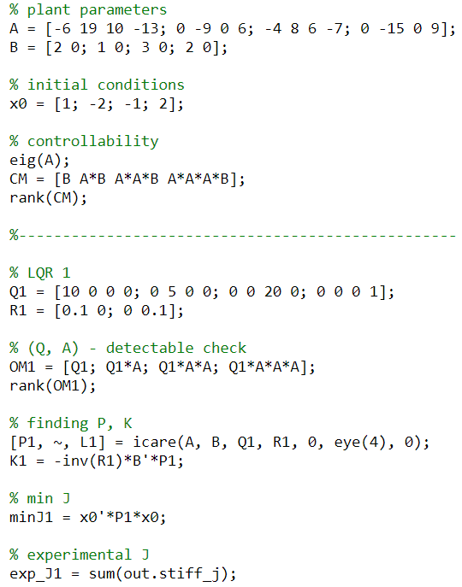

В начале проверим сможем ли мы вообще построить регулятор, сводящий систему в ноль. Для этого необходимо, чтобы пара $(A,B)$ являлась стабилизируемой.

$$σ\left(A\right)=\{±2i, ±3i\}$$

Необходимо проверять управляемость всех собственных чисел, для этого найдем ранг матрицы управляемости

$$rank\left(\left[B AB A^{2}B A^{3}B\right]\right)=4=n$$

Так как ранг матрицы управляемости равен порядку системы, значит все собственные числа управляемы, а значит и пара $(A,B)$ является стабилизируемой.

**Жесткий регулятор**

$$Q=\left[\begin{matrix}10 & 0 & 0 & 0 \\ 0 & 5 & 0 & 0 \\ 0 & 0 & 20 & 0 \\ 0 & 0 & 0 & 1\end{matrix}\right], R=\left[\begin{matrix}\frac{1}{10} & 0 \\ 0 & \frac{1}{10}\end{matrix}\right]$$

Данный выбор матриц значит, что количество ошибки отклонения от точки равновесия для нас намного важнее, чем количество управления. То есть мы разрешаем регулятору приводить систему в равновесие достаточно большим управлением. Одинаковые значения в матрице $R$ значат то, что компоненты вектора управления равны по важности в критерии качества $J$. А матрице $Q$ заложен следующий смысл: чем больше значение, тем более важно нам быстро свести в ноль соответствующую компоненту вектора состояний.

Проверка условия пара $(Q,A)$– стабилизируема:

$$rank\left(\left[\begin{matrix}Q \\ QA \\ QA^{2} \\ QA^{3}\end{matrix}\right]\right)=4=n$$

Решим уравнение Риккати и найдем $P, K$:

$$P=\left[\begin{matrix}19.64 & -132.25 & -28.33 & 88.83 \\ -132.25 & 980.42 & 204.85 & -661.83 \\ -28.33 & 204.85 & 51.14 & -149.51 \\ 88.83 & -661.83 & -149.51 & 464.14\end{matrix}\right]$$

$$K=\left[\begin{matrix}3.17 & -68.14 & -25.9 & 44.41 \\ 0 & 0 & 0 & 0\end{matrix}\right]$$

Минимальное значение функционала качества:

$$J=13502$$

**Мягкий регулятор**

$$Q=\left[\begin{matrix}\frac{1}{2} & 0 & 0 & 0 \\ 0 & \frac{1}{2} & 0 & 0 \\ 0 & 0 & \frac{1}{2} & 0 \\ 0 & 0 & 0 & \frac{1}{2}\end{matrix}\right], R=\left[\begin{matrix}100 & 0 \\ 0 & 50\end{matrix}\right]$$

При данной конфигурации больший вес имеет количество затраченного управления, а количество ошибки отклонения играет второстепенную роль. Регулятор будет подавать как можно меньше управления через первую компоненту, чем через вторую. Также все компоненты вектора состояний имеют равны по важности в критерии качества $J$.

Проверка условия пара $(Q,A)$– стабилизируема:

$$rank\left(\left[\begin{matrix}Q \\ QA \\ QA^{2} \\ QA^{3}\end{matrix}\right]\right)=4=n$$

Решим уравнение Риккати и найдем $P, K$:

$$P=\left[\begin{matrix}17 & -63.27 & -25.86 & 44.31 \\ -63.27 & 348.41 & 102.88 & -235.48 \\ -25.86 & 102.88 & 44.2 & -73.41 \\ 44.31 & -235.48 & -73.41 & 164.66\end{matrix}\right]$$

$$K=\left[\begin{matrix}0.18 & -0.6 & -0.37 & 0.38 \\ 0 & 0 & 0 & 0\end{matrix}\right]$$

Минимальное значение функционала качества:

$$J=5184.5$$

**Средний регулятор**

$$Q=\left[\begin{matrix}5 & 0 & 0 & 0 \\ 0 & 5 & 0 & 0 \\ 0 & 0 & 5 & 0 \\ 0 & 0 & 0 & 5\end{matrix}\right], R=\left[\begin{matrix}5 & 0 \\ 0 & 5\end{matrix}\right]$$

Такое соотношение значений в матрицах означает, что для нас одинаково важно как количество ошибки отклонения, так и количество управления.

Проверка условия пара $(Q,A)$– стабилизируема:

$$rank\left(\left[\begin{matrix}Q \\ QA \\ QA^{2} \\ QA^{3}\end{matrix}\right]\right)=4=n$$

Решим уравнение Риккати и найдем $P, K$:

$$P=\left[\begin{matrix}16.23 & -105.34 & -25.33 & 70.42 \\ -105.34 & 782.37 & 179.83 & -527.63 \\ -25.33 & 179.83 & 48.79 & -127.53 \\ 70.42 & -527.63 & -127.53 & 367.36\end{matrix}\right]$$

$$K=\left[\begin{matrix}1.61 & -11.18 & -4.1 & 6.93 \\ 0 & 0 & 0 & 0\end{matrix}\right]$$

Минимальное значение функционала качества:

$$J=10868$$

Заметим, что у каждого регулятора вторая строка в матрице $K$– нулевая. Это происходит из-за того, что в матрице системы $B$ второй столбец полностью нулевой, а значит при умножении матриц $BK$ вторая строка матрицы $K$ обращается в ноль независимо от значений.

1.3. Моделирование и сравнение регуляторов

Схема моделирования:

Сравнительные графики компонент векторов при различных LQR:

Рисунок : графики первых компонент

Рисунок : графики вторых компонент

Рисунок : график третьих компонент

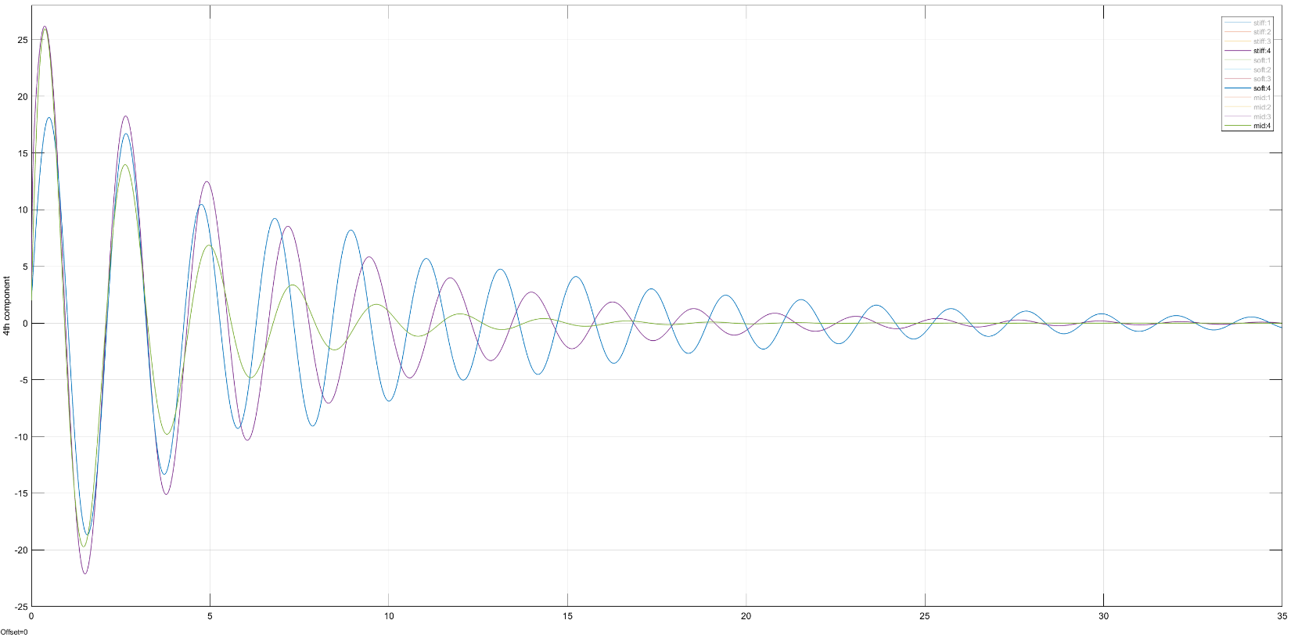

Рисунок : графики четвертых компонент

Самое большое время переходного процесса при каждой компоненте, как и ожидалось, у мягкого регулятора.

У среднего регулятора самое быстрое время переходного процесса при каждой компоненте.

Жесткий регулятор имеет наименьшие отклонения от оси $Ox$ по каждой компоненте.

Еще более четкую зависимость между регуляторами и временем и видом переходного процесса отдельных компонент можно достичь если изменить значения матриц $Q и R$.

Сравнительные графики управляющих воздействий:

Рисунок : графики управляющих воздействий

Мягкий регулятор имеет наименьшее управление, средний – среднее, жесткий – наибольшее.

Итого, все LQR подчинялись закону: чем «больше» 𝑄 относительно $R$, тем больше «штраф» за отклонение 𝑥 от 0 и, соответственно, меньше интеграл от квадрата отклонения от оси $Ox$. А чем «больше» 𝑅 относительно $Q$, тем больше «штраф» за управление и, соответственно, меньше интеграл от квадрата управления во время переходного процесса.

Найдем экспериментально значение $J$ для каждого регулятора и сравним с полученным аналитически.

Моделируем $1000$ секунд при шаге в $0.005$ секунд.

**Жесткий регулятор**

Аналитическое значение: $J=13502$

Найденное экспериментально: $J=1350$

**Мягкий регулятор**

Аналитическое значение: $J=5184.5$

Найденное экспериментально: $J=5.183.7$

**Средний регулятор**

Аналитическое значение: $J=10868$

Найденное экспериментально: $J=10869$

Очевидно, что при увеличении времени моделирования и уменьшении шага, экспериментальное значение будет стремиться к аналитическому.

**Задание 2.**

2.1. Синтез не-LQR

**Регулятор модального управления**

Пусть желаемый спектр: $σ\left(Γ\right)=σ(A+BK)=\{-3, -5,-6,-10\}$.

$$Γ=\left[\begin{matrix}-3 & 0 & 0 & 0 \\ 0 & -5 & 0 & 0 \\ 0 & 0 & -6 & 0 \\ 0 & 0 & 0 & -10\end{matrix}\right]$$

Выберем матрицу $Y$, так чтобы пара $\left(Y,Γ\right)$ была наблюдаема:

$$Y=\left[\begin{matrix}1 & 1 & 1 & 1 \\ 1 & 1 & 1 & 1\end{matrix}\right]$$

Находим матрицу подобия $P$:

$$AP-PΓ=BY, P=\left[\begin{matrix}-\frac{25}{78} & -\frac{19}{986} & \frac{1}{30} & \frac{249}{2834} \\ 0 & \frac{1}{17} & \frac{1}{15} & \frac{7}{109} \\ \frac{25}{78} & \frac{349}{986} & \frac{1}{3} & \frac{348}{1417} \\ \frac{1}{6} & \frac{7}{34} & \frac{1}{5} & \frac{17}{109}\end{matrix}\right]$$

Матрица регулятора:

$$K=-YP^{-1}=\left[\begin{matrix}\frac{286}{5} & -\frac{2238}{5} & -\frac{598}{5} & 334 \\ \frac{286}{5} & -\frac{2238}{5} & -\frac{598}{5} & 334\end{matrix}\right]$$

**Регулятор со степенью сходимости $α=3$**

Решением соответствующих LMI, получили матрицу $P:$

$$P=\left[\begin{matrix}7.7 & 1.95 & 1.5 & 1.8 \\ 1.95 & 1 & 3.25 & 2.15 \\ 1.47 & 3.25 & 16.6 & 9.95 \\ 1.8 & 2.15 & 9.94 & 6\end{matrix}\right]$$

Матрица регулятора:

$$K=\left[\begin{matrix}55.1 & -476.89 & -158 & 408.94 \\ 0 & 0 & 0 & 0\end{matrix}\right]$$

2.2. Сравнение переходных процессов

Будем сравнивать средний LQR из 1 задания с двумя вычисленными не-LQR.

Графики переходного процесса:

**Задание 3.**

**Задание 4.**

**Задание 5.**

**Выводы**

В данной лабораторной работе были построены регуляторы и наблюдатели с заданной степенью сходимости с помощью линейных матричных неравенств, была исследована зависимость степени сходимости и матриц наблюдателя и регулятора, и собственных чисел матриц $A+BK и A+LC$. Также были построены регулятор с минимизированным ограничением на входное управление и наблюдатель с минимизированной жесткостью. В конце реализована система с регулятором и наблюдателем с определенными степенями сходимости.